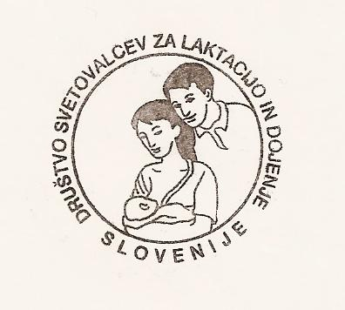
DRUŠTVO SVETOVALCEV ZA LAKTACIJO IN DOJENJE SLOVENIJE
ASSOCIATION OF LACTATION AND BREASTFEEDING CONSULTANTS OF SLOVENIA
VEREIN LAKTATION UND STILLBERATERINEN SLOWENIEN
KOCENOVA 8 , 3000 CELJE, SLOVENIJA
TEL.:++386 051 31 78 78
E-MAIL: cveta.skale@gmail.com

V A B I L O

na ZBOR ČLANOV, ki bo

v petek, dne 21. 03. 2025 ob 19.10 uri
v Termah Dobrna, Mlečna Marijanca

Predlog dnevnega reda:

- Izvolitev organov Zbora članov DSLDS (delovno predsedstvo, zapisnikar, overitelj zapisnika) in ugotovitev sklepčnosti.
- Poročilo o delu društva in finančno poročilo za leto 2024 (predsednica Cvetka Skale).
- Poročilo nadzornega odbora, o poslovanju društva v letu 2024.
- Predlog programa dela za leto 2025 in predlog finančnega plana za 2025.
- Razprava.
- Razno.

Vljudno vabljeni! Predsednica
Cvetka Skale

Gradivo za Zbor članov bodo člani društva prejeli po e-pošti.

Vabljeni: Vsi člani društva
V Celju, 12. 3. 2025

PS: Vljudno prosim, da čimprej posredujete aktivnosti, za katere bi želeli, da so vpisane v poročilo društva!

